BioExplainR 中文论文 v0.13：补充材料
2026-10-10
本补充对应生物学主线初稿。S1–S6为分析阶段与复现细节；S13保留前轮共同任务与SPARCL1核验的背景及边界。旧v0.10软件主稿与图表仍独立保留。原参考文献[1–11]与新主稿一致，S13来源在该节单列。
S1–S6及S13为原v0.11阶段方案、方法和背景的保存文字；其中“本轮/本稿”指当时版本，最新54基因与公开验证状态见新增S7–S8及v0.13主稿。原图S1/S2已在本版替换为下文明确标注的保存图稿；原源图仍在v0.11目录。
本版保留v0.12历史分析文字与原统计家族；新增S9–S11为已保存上清／来源及设计核查的整合说明。本稿没有新的候选统计，旧阶段的“本轮”不指本次稿件整合。

补充方法

S1 初始全基因交互方案
以下为当时方案/修订原文；本稿口径澄清见S6。

问题与已知信息
本轮目标是发现候选特异的 TNFα 改变布地奈德响应／CEBPD 敲低改变响应，而非再次报告已知的 SPARCL1 上调。GSE146017 原研究、旧 SPARCL1 结果及三个全基因结果文件的存在已知；本方案保存前未排序或筛选这些全基因结果。该工作是已发表数据的探索重分析，不是新湿实验或注册确认研究。

固定发现分析
1. 读取封存的 GSE146017 DESeq2 全模型，保持 ~ donor + kd * bud * tnf、31 文库、4 供体、原总计数≥10过滤及所有原 size factors/dispersion。不改变旧模型或候选过滤。
2. 全基因三个交互：NT 背景 BUD×TNF、无 TNF 背景 BUD×CEBPD KD、三因素交互。三个交互 × 全部保留基因组成一个 BH family；非有限 P 记为 1，报告原 P 和 pooled BH。不以单一交互的独立过滤 BH 代替 pooled 校正。
3. 报告四个 BUD simple effects。可优先候选需 pooled BH<0.05、baseMean≥10、交互绝对 log2FC≥0.5。
4. 原始计数另以 edgeR TMM、limma voom/eBayes 拟合同一 full-rank 设计，报告新模型每交互及 pooled BH、CI；候选需替代模型 pooled BH<0.05且方向一致。
5. 在 DESeq2 规范化计数的 log2(count+1) 上计算每供体四个 BUD 响应和三项差中差。缺失条件不填补。优先候选需至少3个可用供体，全部差中差方向与 DESeq2 一致；公开每供体值。四供体符号翻转最小双侧 P=.125，不作为 P<.05 的确认。
6. 四轮留一供体 TMM/voom，重建完整设计；保存全部结果和不可估计情况。报告效应方向及效应范围，不将留一重复作为独立实验。
7. 候选按 pooled DESeq2 BH、绝对交互效应、Ensembl ID 顺序排序，固定前12个 gene×interaction 记录，再读取外部候选表达。无通过候选也如实完成。保留所有筛选阶段及全表。

配对供体检查
候选冻结后读取 GSE94335 完整 transcript TPM；按无版本 Ensembl gene 汇总所有转录本。保持原 Supplement Table E1 配对及28793/28796排除规则。明确排除与发现四供体同名的 N010912、N051911、N061311，使用其余 13 供体（4非哮喘＋9致死性哮喘）。
每基因分别报告两个病组、合并13供体的 log2(TPM+1) BUD−vehicle 平均差／t CI／t P，及病组差 Welch CI/P；所选不重复基因 × 4 检验为同一 Holm family。合并与组内检验保存全部符号翻转；组间保存全部715组标签枚举。比较伪计数0.1、0.5、1和留一供体响应。外部数据无TNF或KD，因而只检验基本药物响应，不能验证调节交互；不可把13供体与发现4供体或旧16供体相加。跨数据效应采用不同测量尺度，不直接合并效应量。

注释、新颖性与软件应用
基因名采用 TPM 的 ext_gene 注释，多个名字逐项保留。候选固定后核对原文全文及 Europe PMC 查询，记录 URL、UTC、返回原文/hash和检索范围；检索未命中不证明全球首次发现。将可支持的新结果写为具体条件依赖候选与后续实验假设。
实际调用 BioExplainR 的完整差异表 context、项目、离线中英文解释和 HTML 报告。统计拟合由 DESeq2/edgeR/limma完成，BioExplainR负责计算全表事实、记录范围与组织证据。保存原输入hash、脚本hash、UTC、版本、图表及独立Python数值复核；新目录拒绝覆盖。当前稿与旧成果保留。

S2 四背景响应及候选固定
以下为当时方案/修订原文；本稿口径澄清见S6。
本方案在 GSE146017 全基因交互扫描未通过统一BH之后制定。旧SPARCL1响应、原论文及全基因simple effect文件已存在，但未按本方案排名。交互阴性保留，以下为新的探索问题，不将非显著交互解释为等效。

发现与固定排名
GSE146017原DESeq2与本轮独立TMM/voom模型中的四种背景BUD simple effects均用于筛查。每模型四比较×全部保留基因作为一个BH family（缺失P=1），优先候选需：
- baseMean≥10；四背景效应方向一致，每背景绝对DESeq2 log2FC≥0.5；
- 四背景在两模型均通过各自全family BH<.05且效应同向；
- 每背景每可用供体 log2(normalized count+1) 配对响应同向；
- 四留一供体voom中四背景效应均与主模型同向，效应绝对值不要求额外阈值；
- 每基因排名为四背景DESeq2最弱的绝对Wald stat降序，再按Ensembl ID；固定前12基因。全部通过基因与排名公开，旧候选SPARCL1不作新发现主张。

外部范围
GSE94335按已核实配对排除3个重叠细胞系，13供体（4非哮喘／9致死性哮喘）。先冻结12基因再读取完整TPM；汇总所有转录本，报告所有选中基因测量，不按外部表现换候选。候选×合并／两组／组差4项检验使用Holm，完整符号翻转、715组枚举、伪计数敏感性和留一供体结果均保存。重复支持以13供体合并响应Holm<.05且方向与发现一致定义；病组差未显著不证明等效。发布配对13供体响应的均值/CI为外部主估计量，不把文库当人。

GR干预
GSE229084 A549模型保持原47文库、设计、过滤。仅对冻结候选提取DEX与KH103、MIF、Cort113交互，不降低过滤；所有候选×4项为一Holm family，不可估计P=1。使用逐基因精确WLS协方差（voom权重）和原模型moderated方差/df，报告效应、SE、CI和P。KH103方向与DEX相反且Holm<.05提示在A549该表达响应受到GR降解处理削弱；RNA响应不是直接结合或功能因果，跨细胞类型亦不等于ASM机制验证。所有阴性与未通过过滤均保留。

新颖性与交付
注释由原TPM ext_gene提供，检索固定候选及新的跨条件/跨数据组合；所有候选与原文命中公开。已知经典GR基因作为控制，不主张首次基因响应发现。实际结果可支持的新增价值为多条件/供体稳健响应与GR干预的可定位综合证据。只有具体候选检索和统计结果支持才提出新机制假设；保存版本、原输入、冻结、独立数值复核、BioExplainR项目及中英文报告和PDF/PNG图。

S3 外部供体映射修订
以下为当时方案/修订原文；本稿口径澄清见S6。该修订先恢复7+9供体，本轮再排除3个已知重叠得到4+9。
本轮核实发布文件和原文补充后，发现必须先处理的设计差异；本记录与执行代码hash在读取候选TPM及统计检验前冻结。
1. TPM输入实际是空白分隔的 transcript×sample 长表，非gene宽表。对唯一候选及两个固定控制，按发布ens_gene精确匹配并将同基因全部transcript TPM相加，重复transcript/sample停止；不挑选最高/最显著转录本。
2. GEO的donor字段等于逐文库sample标题，不能配对。原文Supplement Table E1（PDF E9–E10，PDF页9–10）的Cell Line给出真实供体。逐样本解析原表、与GEO病组/处理/TPM样本名一一核对，不由表达推测配对。
3. GEO处理说明明确排除28782低read文库及其匹配vehicle28779；原文说34样本全部可用。实际TPM含34样本，28779/28782不在其中，另有28793/28796，但这两个不在原文Table E1，且28793的GEO病组为asthma、TPM名为non_asthma。不能假定它们是N012412替代文库或任意配成同供体。预先按设计可核对性排除这两个未能映射的文库，保留 32可定位文库、7非哮喘+9致死性哮喘供体；明确这不是全部发布样本、不新增表达/QC排除，候选值尚未检验。统计方法/候选/三个Holm检验不变。
4. 供体ID显示与GSE146017至少三条培养细胞系一致（N010912、N051911、N061311），所以不能把不同实验合并成独立总供体数。对airway的N61311/N061311等别名仍需逐一核实，现不宣称完全供体独立。
5. 原2019论文Table3也已报告SPARCL1布地奈德响应。因此本轮定位为供体级响应分布、显式组间差值及负面机制检验的透明重分析，不宣称首次发现基因响应或全新致死性哮喘效应。

S4 暴露时长探索增补
以下为当时方案/修订原文；本稿口径澄清见S6。
本增补制定于固定12基因外部13供体和A549短时GR分析之后。已知PER2在18h/24h ASM下调、2h A549上调；不能据此区分组织、药物、剂量或时间效应。这里增加可在现有公开数据内检验的时间条件。
- GSE34313一个HASM1细胞系，DEX 4h/24h，各3培养重复对4 untreated。固定全部12基因，不替换未映射基因；取GPL6480精确symbol全部探针，每样本取探针中位数；原始发布处理单位不再归一化。两时间×12基因为一个24项Holm family，缺失P=1。Welch效应/CI/P和35组精确置换均保存。该设计非纵向独立供体时间曲线，未处理组亦非分别匹配每时点；只支持发布时间条件之间的差异。
- GSE229084原voom模型再提取 post_DMSO - baseline_DMSO，即2h DEX后16h继续DEX的18h终点，对18h DMSO；使用精确逐基因WLS及原moderated方差，12基因Holm family。原2h DEX比较继续引用原48项family，不将两个阶段重新作确认性统一分析。所有样本和过滤不变。
- 时间增补是读取初步结果后的探索，单独标记；不借此声称全局新颖或证明昼夜节律的振幅/相位/功能变化。PER2/PER3/TEF等节律候选至少需要密集、匹配时点及独立供体时间序列才可区分暂态、相位移动与长期抑制。

S5 原执行失败与修订
以下为当时方案/修订原文；本稿口径澄清见S6。
分析和报告实际运行于主机UTC 2026-10-09；各freeze、文献acquisition与export分别保存实际UTC。此说明不是回填每命令精确起止时间的运行日志。
- discovery_genome_v1在完整交互筛查后，因0候选的留一供体赋值停止；空候选本身是真实科学结果。脚本仅修复零行赋值，重新冻结运行discovery_genome_v2，三交互均0显著。
- 启动稳定响应筛查的第一次命令误传未存在的discovery_response_v1来源，normalizePath即停止；尚未建立输出。改用实际discovery_genome_v2后完成discovery_stable_response_v1。
- 外部读取遇第3候选ENSG00000235770缺注释，原脚本停止；修订为固定12候选缺测P=1，重新提取原TPM，仍保留48检验分母，无替换候选。见external_execution_amendment.json。
- 原TPM独立R审计首次以all.equal相对1e-9比较遇CI差约5.0e-10；记录为−0.471686288430094 vs −0.471686288932591。显式容差改为abs差≤1e-10+1e-8×abs(reference)，随后全部通过；不改变结果或P。源于跨库浮点逆分布精度，不改写原TPM或效应。
- v1报告使用非合同字段uncertainties、direct_time仅声明ASM；v2改用uncertainty并显式混合scope/不合并单位，v1RDS/HTML保留。见report_amendment.json。
- 中文报告构建第一次相对source路径relative_to绝对ROOT失败，未保存稿件；v1目录仅保留错误JSON。路径resolve后在v2目录完成Word/PDF/HTML，文稿仍称结果报告v1。
- PMC8294620/PMC2701960全文XML实际500，失败保留focused_fulltext_acquisition.json；其已保存Europe PMC题名/摘要仅按该范围使用。
- 尝试读取PNG时模型环境不支持图像输入；未做视觉检查。数字/CSV、PDF文本边界与矢量路径、HTML实际加载/1440和390宽度均完成。
- 全仓git diff –check遇此前已修改的baseline CSV CRLF尾空白，未改旧manifest；本轮文件另作语法／尾空白及封存hash检查。
正式运行命令见报告README。独立Python审计增补了24项marginal微阵列结果／精确置换后复核通过；已保存的其他数值无变化。

S6 本稿澄清、检验家族与实现复核
四背景校正每模型统一109,636项；A549短/长DEX暴露总培养窗口均18h，直接对比post_DMSO−pre_DMSO；HASM1缺各时点匹配vehicle。补充表S12列每个校正家族。全部区间为点态95%CI，多个探索阶段未作整体确认性控制。完整问题与完成标准见ISSUES.md。
保存环境：R4.3.3、DESeq2 1.42.0、edgeR4.0.16、limma3.58.1；BioExplainR0.4.0.9000以实际源码载入，9 context、0在线调用。原numeric_audit.json与external_r_audit.json记录原计数/数组/WLS及原TPM独立实现核验；不称跨语言重新估计所有拟合参数。原analysis/candidate/gr/time/direct_temporal_freeze.json保留阶段和实际UTC。新稿audit及manifest绑定表/图/原封存输入，复核无需重新拟合。

补充结果

原始测量与暴露条件
补充图S1展示PER2、PER3、METTL7A、MAOA、ANGPTL2、FSTL3全部13供体测量，供体效应与原测量见补充表S4/S11。补充图S2展示HASM1的PER2/PER3各数组，未处理4、DEX4h3、24h3；直接条件差见补充表S9，参数显著与精确检验限制分别报告。

补充表及来源

补充表 S1 54基因完整筛选与留一方向
保留全部priority_pass基因，按原最弱Wald统计量排序；留一只检验方向。 共54行。文件：tables/Table_S1.csv及同名XLSX；来源：research/results/discovery_stable_response_v1/stable_response_screen.csv。

补充表 S1b 54基因全部留一供体估计
54基因×4背景×4留一拟合，方向敏感性不作为独立实验。 共864行。文件：tables/Table_S1b.csv及同名XLSX；来源：research/results/discovery_stable_response_v1/all_priority_leave_one_donor_out.csv。

补充表 S2 12候选四背景模型
48行；DESeq2与voom各以109,636项校正，供体数可能为3或4。 共48行。文件：tables/Table_S2.csv及同名XLSX；来源：research/results/discovery_stable_response_v1/candidate_context_effects.csv。

补充表 S3 外部响应及病组差
48项原分母；44可估计，缺测P=1为占位；参数和精确各自Holm。 共48行。文件：tables/Table_S3.csv及同名XLSX；来源：research/results/discovery_stable_response_v1/external_results.csv。

补充表 S4 外部逐供体效应
11可测候选×13供体=143行；第12候选缺测在表S3保留校正位置，TPM差不当作count log2FC。 共143行。文件：tables/Table_S4.csv及同名XLSX；来源：research/results/discovery_stable_response_v1/external_donor_effects.csv。

补充表 S5 伪计数及留一供体敏感性
参数敏感性与方向，不增加独立供体数量。 共33行。文件：tables/Table_S5.csv及同名XLSX；来源：research/results/discovery_stable_response_v1/external_sensitivity.csv。

补充表 S6 A549全部候选DEX及药物交互
12×4=48项Holm；原过滤、精确逐基因WLS协方差及保存moderation。 共48行。文件：tables/Table_S6.csv及同名XLSX；来源：research/results/discovery_stable_response_v1/gr_candidate_results.csv。

补充表 S7 A549长暴露边际结果
12项Holm；结果后探索，18h指DEX暴露时长。 共12行。文件：tables/Table_S7.csv及同名XLSX；来源：research/results/discovery_stable_response_v1/gr_late_results.csv。

补充表 S8 HASM1全部候选两处理时长
24项Holm；共享未处理组，全部精确探针，精确置换不确认全家族时间结果。 共24行。文件：tables/Table_S8.csv及同名XLSX；来源：research/results/discovery_stable_response_v1/asm_time_results.csv。

补充表 S9 两实验直接暴露条件差
24项Holm，HASM1 DEX24h−4h、A549 post_DMSO−pre_DMSO；非纵向曲线。 共24行。文件：tables/Table_S9.csv及同名XLSX；来源：research/results/discovery_stable_response_v1/direct_temporal_results.csv。

补充表 S10 完整候选证据摘要
全部固定候选，保留缺测及不重复，实验尺度不混合。 共12行。文件：tables/Table_S10.csv及同名XLSX；来源：research/results/discovery_stable_response_v1/evidence_summary.csv。

补充表 S11 外部原基因级测量
11可测基因×26文库=286测量，供体配对不是文库独立检验。 共286行。文件：tables/Table_S11.csv及同名XLSX；来源：research/results/discovery_stable_response_v1/external_gene_measurements.csv。

补充表 S12 检验家族与时序
9阶段定义见tables/Table_S12.csv与XLSX。缺失占位、结果后追加及同来源模型均明确标注；不把这些阶段合并为一次预注册研究。

S13 前轮共同任务与 SPARCL1/ChIP 背景
本节来自保存的前轮研究增补，未产生新性能运行或SPARCL1／ChIP统计。其软件指标不能作为PER2生物学机制证据。下列四内嵌表原数值保留，电子表复用原CSV，文件F1_common_task、F2_paired_bootstrap、F3_receptor_control、F4_chip_primary分别对应S13a–d。

S13.1 正式共同任务比较
本增补对应预先保存的共同任务方案及机制方案。已知 airway/pasilla 开发数据不能视为盲法独立生物学 gold。两个数据集各取按 feature_id 排序均匀选择的50/200行，使用 α=.01/.05/.10 与 |log2FC|>0/1，24任务×3重复×5方法，共360方法运行、1,800目标评分；每方法分母360整数、72运行。两个 facts 客户端的72对 system/user 提示逐对相同。
五个输出为 n_features、n_significant、n_up、n_down、n_na_padj；严格 padj<α 且 abs(log2FC)>τ，NA不显著。BioExplainR 离线计算、base R 用户脚本、ellmer直接读表、ellmer读取完整BioExplainR facts、BioExplainR客户端读取同facts分别评价。Qwen2.5-1.5B-Instruct Q4_K_M（固定SHA-256）由 llama.cpp b11429 CPU服务执行；temperature=0、seed=42、输出上限256 tokens、180秒请求预算、无重试、无答案修订，关闭prompt cache。顺序及2,000次24任务配对bootstrap提前冻结，预热用非研究两行fixture。计时包括输入读取/对象/提示准备、调用和解析，不含库载入、下载和启动。
补充表 S13a 给出全目标分母与计时；失败、超时、截断/无效 JSON/缺项均留在全分母。共有 37 个失败请求。全任务正确率按每次运行的五目标均正确计。确定性步骤的极短耗时不宜解释为稳定速度优势；CPU负载/取消超时后的等待均可能影响本机计时。
方法 | 正确/360 | 覆盖/360 | 全正确/72 | 中位秒 | P95秒
BioExplainR 离线 | 360 | 360 | 72 | 0.036 | 0.100
base R 脚本 | 360 | 360 | 72 | 0.002 | 0.007
ellmer 读表 | 8 | 175 | 0 | 180.829 | 182.755
ellmer 读 facts | 360 | 360 | 72 | 18.583 | 63.812
BioExplainR 客户端 | 360 | 360 | 72 | 18.653 | 64.857
表注：base R为用户实现基线；ellmer为通用客户端。表中全正确分母72是24任务的3重复，非72独立生物样本。
补充表 S13b 给出读facts相对直接读表的准确率差及按24任务聚合的配对bootstrap；只反映这个开发计数/传递任务。
对照：减去 ellmer 读表 | 准确率差 | 任务 bootstrap 95% CI
ellmer 读 facts | 97.78个百分点 | 95.28–100.00个百分点
BioExplainR 客户端 | 97.78个百分点 | 95.28–100.00个百分点
全任务正确率为预定第二主终点：ellmer 读 facts相对读表的全任务正确率差为100.00个百分点（任务bootstrap 95% CI 100.00–100.00）；BioExplainR 客户端相对读表的全任务正确率差为100.00个百分点（任务bootstrap 95% CI 100.00–100.00）。按输入规模另报：ellmer 读表 50行目标为8/180；ellmer 读表 200行目标为0/180，完整分层在size_breakdown.csv。
ellmer 读 facts 完成响应共输入23085、输出3591 tokens；BioExplainR 客户端 完成响应共输入23085、输出3591 tokens；ellmer 读表 完成响应共输入78709、输出1925 tokens。失败请求的tokens未知，不将其计为0；外部API费0，本地CPU/能耗/货币总成本未测量。两个facts组目标答案已提供，结果不证明通用推理、整篇报告质量或生物学发现能力。
来源源码核查记录了iSEE 2.14.0、SCassist/GPTCelltype/GeneAgent固定commit及README。四个专属工具不原生返回该任务五整数，标not_applicable，不记错或性能0。结果不是六工具全面排名。早期Responses API忽略seed、端口冲突和入口参数错误的中止轮保留在v1–v3，正式结果仅v4；任务/提示未按答案调优。

S13.2 SPARCL1的GR检验不可估计
GSE229084来自A549癌上皮细胞系，不能外推为ASM、患者或独立供体。保留Salmon/tximport发布非整数估计计数；按GEO处理和batch映射47文库（4 set，12处理/时序组），未处理组按设计排除；全基因filterByExpr默认min.count=10/min.total.count=15、TMM、voom、limma ~0+group+batch，设计秩15、残差自由度32，35,942基因中15,437保留。三候选前给药DEX×KH-103/MIF/Cort113差中差构成预定Holm family；后给药仅描述。GEO两条DMSO标题rep2/rep3与set3/set4冲突，按batch与计数列核对保留，不补造缺失DMSO set2。作者处理对象的51个MG编号/处理/batch独立核对全部一致，缺MG_15确认；13,834共享基因×51列的705,534计数与发布矩阵一致（最大差4.66e-10），102空白/description标识无法对应并逐项保留。SPARCL1亦不在作者过滤后对象中。
SPARCL1的47文库计数为0–4，全部候选主交互因未通过预定过滤而不可估计。 不能据此支持或否定受体依赖，更不降低过滤阈值获得显著性。补充表S13c显示固定FKBP5控制在DEX及干预中有可测响应，但控制不替代候选。
FKBP5 对照效应 | log2估计 | 95% CI | 未校正 P
DEX | +2.594 | +2.211–+2.976 | 3.29e-16
KH103 | -2.515 | -3.023–-2.007 | 3.62e-12
MIF | -2.498 | -2.996–-1.999 | 2.64e-12
Cort113 | -2.121 | -2.611–-1.630 | 1.32e-10
表注：DEX是DMSO背景simple effect；KH103/MIF/Cort113为前给药差中差。均为固定描述控制、未校正P，不把它们混入SPARCL1三检验family。
Python从发布计数独立核对35,942基因过滤、188候选/控制测量、GEO映射、设计/对比、logCPM、39个WLS系数、t/CI。TMM/voom/eBayes未独立重估。独立复核发现limma contrasts.fit对加权设计采用共同相关近似，已重建该近似并另导出精确加权协方差敏感性，最大SE相对差2.19%。CI导出最初误按名称索引无名字的s2.post，保存失败记录后仅修复导出；冻结RDS/拟合未改变。

S13.3 ChIP峰与参考基因组核实
GSE95632为单HASM2供体细胞系培养实验。取得全部18个发布narrowPeak gzip及原文HTML，逐hash/CRC核对。原GEO写人样本/mm9的冲突完整保留。全部1,347,409峰的染色体和末端落在hg19范围内；hg18/hg38/mm9分别12,937/10,043/158,229峰越界，且mm9缺chr20–22。该全基因组坐标指纹支持坐标核实hg19/GRCh37，不是作者确认的更正；原文XML不可取得、出版社补充HTTP403，OCR不构成确认。
使用UCSC ncbiRefSeq四条整染色体快照，固定SPARCL1/FKBP5/TSC22D3/KLF15全部注释TSS。BED零基半开，负链TSS=txEnd−1，GR±20kb、RNAPII±5kb；基因体及±100kb公开敏感性。MACS q≤.05（−log10q≥log10(20)）保留全部命中，不选最大峰。主分析仅8个未转导vehicle/DEX样本；额外10文库作描述，不混入主条件。
补充表S13d给出SPARCL1发布峰的主窗口计数。DEX GR两重复8/8峰逐坐标有8对重叠；RNAPII 1/1亦重叠。vehicle GR有4/2峰，两个峰重复重叠；RNAPII 0/0。这些结果支持“发布峰在候选窗口重叠”的描述，不是差异占据统计，不能由峰数或control不成峰推断显著增加、直接调控、enhancer连接或功能因果。
原样本 | 因子/处理 | 固定窗口 | q≤.05峰数
GSM2519942 | GR EtOH_1D | TSS_20000 | 4
GSM2519944 | GR EtOH_1E | TSS_20000 | 2
GSM2519945 | GR Dex_2A | TSS_20000 | 8
GSM2519947 | GR Dex_2E | TSS_20000 | 8
GSM2519952 | RNAP2 EtOH_5E | TSS_5000 | 0
GSM2519953 | RNAP2 EtOH_5b | TSS_5000 | 0
GSM2519954 | RNAP2 Dex_6d | TSS_5000 | 1
GSM2519955 | RNAP2 Dex_6e | TSS_5000 | 1
表注：全部坐标、距离、signalValue、q及重复重叠见原始结果表；单细胞系培养重复不增加独立供体数。
R GenomicRanges直接从原峰和原RefSeq重新构造窗口，288计数项、2,505峰窗口命中、summit/距离及16重复比较通过独立实现复核。原R审计窗口100000被默认科学计数格式变为1e+05的失败保留；包装器仅固定数字格式后通过。

S13.4 背景结果边界
共同任务量化计算与语言传递分工；生物学结果则明确区分表达响应、药理干预可测性与染色质窗口重叠。A549无法检验低表达SPARCL1依赖；ASM峰可定位但不足以证明机制。没有新增湿实验、GR rescue、位点reporter/CRISPR、SPARCL1蛋白/基质/功能/临床终点；独立实现复核也不等于第三方人员科学/code sign-off。
主要结果目录：research/results/common_performance_v4/、discovery_mechanism_fit_v4/、discovery_chip_v1/、discovery_chip_analysis_v1/。方案与脚本在research/common_performance/和research/discovery/；所有输入、freeze、真实HTTP字节、scores、失败/中断、model.rds、独立审计、scientific_ledger及hash清单保留。以上为前轮v0.10配套研究增补的历史结果，本稿为v0.11生物学主线；GitHub/外部上传继续暂停。

S13.5 背景参考来源
1. 共同任务方案：research/common_performance/PROTOCOL.md；实现修订：IMPLEMENTATION.md。
2. 机制方案：research/discovery/MECHANISM_PROTOCOL.md；GEO GSE229084、GSE95632元数据快照。
3. Gazorpak et al. 2023. doi:10.1038/s41467-023-44031-2；保存PMC10710461.xml。
4. Sasse et al. 2017. doi:10.1165/rcmb.2016-0357OC；保存PMC5576583_article.html。
5. UCSC hg18/hg19/hg38/mm9 chromosome sizes与hg19 ncbiRefSeq快照，访问UTC见acquisition记录。

S7 完整54基因扩展方法与新检验家族
2026-10-09。负责人要求按审读建议继续。此前六重点候选的新成人ASM结果已知； 本轮扩展至原priority_pass全部54基因，属于结果后探索，不是盲法验证。

固定输入与单位
- 名单及顺序直接取discovery_stable_response_v1/stable_response_screen.csv 中54条priority_pass=TRUE；不得按新数据改变名单、方向或排序。
- GSE130715原TPM与整数featureCounts，24文库、6成人供体、24h BUD 1µM。 样本与年龄采用已核对的原样本表。GNAS不是NR3C1，供体数不与旧研究累加。
- 从HGNC完整公开表以唯一Ensembl→Entrez映射；无匹配、多Entrez或多候选 指向同Entrez时不猜映射，公开缺测并保留检验位置。映射在候选提取前保存。

估计目标与规则
1. 主比较为对照siRNA背景BUD−vehicle。全部54项双侧配对t构成一个Holm family；另54项精确符号翻转形成对应family。点态95%CI；缺测P=1占位。
2. 次级比较为GNAS背景药物响应、GNAS×药物直接交互、vehicle下GNAS效应， 54×3=162项Holm，参数与精确分别执行。原六候选的44项校正原样保留。
3. TPM估计量是供体内log2(TPM+1)差。逐供体公开；伪计数0.1/0.5/1、 六轮留一供体配对统计用于敏感性，报告方向及范围，不增加n。
4. 从全部原计数重新构建~donor+kd*gc，filterByExpr、TMM、voom/eBayes。 逐基因使用精确加权协方差与原moderation计算效应/SE/t/CI/P，主54/ 次162各Holm。过滤候选保留占位。六轮留一供体重做filter/TMM/voom， 检查主响应方向；保存rank/df与不可估计结果。
5. 分别计数可测、与发现同向、6/6方向、TPM Holm通过且同向、计数模型 Holm通过且同向，以及两者通过且全部方向/留一方向稳定。阈值均.05。 不把模型一致称为额外独立生物验证；不合并不同尺度效应量。
6. 不改原12候选排序。新增值得追踪的基因按原54名单顺序给出，并明确它们 是本轮扩展探索；精确小样本Holm的离散性限制与参数证据并报。

附加公开来源核查
核查PXD033514/PXD033534公开文件清单及相邻关联项目，寻找完整逐样本LFQ/ proteinGroups及样本映射；若只有原始质谱，不写成已取得完整数组。继续核查 GSE42538的metadata，先判断是否有完整遗传×药物因子，适用才另冻结统计。 保存URL、UTC、原响应/hash、失败与范围。不联系作者或上传文件。

审计与交付
Python直接提取原TPM并计算配对统计；R独立回读原TPM核对，Python从原 counts核对原测量与导出WLS、family校正、敏感性及汇总。实际应用BioExplainR 产生新项目/双语报告。先核验旧validation seal，再保存开始时rgo精确快照。 新研究discovery_set_validation_v1、新稿paper_cn_v6，拒绝覆盖旧封存。 更新根交接后旧validation文档依赖使用开始快照，其他原路径/hash。新稿v0.13 只引用实际结果，导出Word/PDF/HTML并核对图表/网页/清单。在线调用0。
新模型28,395基因保留14,692、秩9/df15，六留一各秩8/df12。原TPM复核1,272测量/212检验；Python原count1,272测量/1,060WLS/2,385TPM敏感性/324计数留一方向。新项目4context，在线调用0。新增各家族见S18。

S8 最新公开验证与范围追踪
前轮公开验证统计完整保留于discovery_validation_v2及独立报告，已再次核验原依赖与数字。新数据只能增加相应估计目标的证据。完整蛋白采集及GSE42538条件核查以新研究PUBLIC_SOURCES_FINDINGS.md为准。

实际取得的原始处理表
PRIDE正确文件清单取得PXD033514／PXD033534各43文件（42raw加1搜索输出）， PXD033504另有两secretome搜索输出，完整清单见public_sources。两个proteome7z 为1,994,859,629／1,332,639,631bytes，含完整未预筛proteinGroups、样本解码与 参数；固实包必须取得proteinGroups所在block。通过2998成功HTTP206段取得 282,034,015＋503,686,729bytes，原header及6目标成员CRC再次核对通过。 整个容器未取得，不能称上游整个7zSHA1通过。三技术重复按原解码映射，不猜ID。

新完整数组统计
两个时点各7个日期供体标签、42技术列；原论文及选中表每时点6供体/36列。 新增10.09.19标签是否被作者排除及年龄/QC无法完全核实，不称7新成人供体。 MaxQuant原参数1.6.15.0与原论文／PRIDE1.6.11.0不同，保留版本冲突。
56固定基因（原54＋PER1/NR3C1控制）×2时点＝112检验；按原先freeze： 去reverse／污染／site-only，唯一单gene组，LFQ0为缺测不填补，每供体/条件 至少2/3可测技术重复后平均log2LFQ，至少3配对供体。11/112可估计，4通过 Holm112，分别METTL7A/TMT1A和FKBP5两时点；完整检测/不足配对/不通过保留。
METTL7A统计 | 效应 | 点态95%CI | 校正P | 单位
24h原全部标签 | +.830 | +.610至+1.049 | Holm112=.00990 | 7/7↑
72h原全部标签 | +1.396 | +1.287至+1.506 | Holm112=7.96e−6 | 7/7↑
24h发表六标签敏感性 | +.834 | +.562至+1.107 | Holm112=.0574 | 6/6↑，未通过
72h发表六标签敏感性 | +1.391 | +1.256至+1.526 | Holm112=.000160 | 6/6↑
72h−24h原共有标签 | +.652 | +.523至+.781 | Holm56=.00268 | 6/6↑
72h−24h仅发表共有标签 | +.657 | +.487至+.827 | Holm56=.0237 | 5/5↑
全部精确Holm未确认。直接时间差是独立处理/LC梯度的药物响应估计差，时间与 assay不能完全分离，不是绝对蛋白累积或合成/降解动力学。原选中数组5共有 供体+.688、Holm11=.412仍保留；两套处理／缺测规则结果不同不隐藏。
对原选中表144测量逐格核对：142原非零LFQ的log2与发表值在4位小数舍入 内一致，2原LFQ0却有发表有限值（METTL7A24h一个control与72h一个control）， 未从检索资料取得这两值的作者处理机制，不能当作原实测非零值。 本轮不填补，且单gene匹配规则受蛋白组注释限制。PER2/PER3未检出不当阴性。 这是同一HTPC来源的无预筛数组重分析，不增加独立队列、不替代ASM蛋白/功能。
R独立核对原proteinGroups924LFQ测量、784供体行、11可测统计及112Holm； Python核对2998段/6CRC/144原与发表细胞/子集与直接差。实际新BioExplainR 1context与双语报告、112完整分母及显著4事实通过。范围与失败全部保留。

GSE42538可行性补齐
原系列及12原GSM metadata取得，4女性28/32/37/39岁来源，NT／GR／MRsiRNA； 全部cAMP＋P4＋cortisone蜕膜化4天，无无激素处理，组织为子宫内膜基质细胞。 无法检验目标完整NR3C1×GC交互，按设计排除，未做候选统计。取得原样本表达 文本不等于已进行候选检验。原传输失败及截断平台响应保留。

S9 完整上清数组与原发表处理范围
上清PXD033504原24h六标签／36列、72h八标签／48列，两个MaxQuant1.6.11.0。完整600／531原组、466／380QC组，846统一BH；194／153可估计、7／16参数BH通过、精确BH0。固定56×2独立Holm112，4可估计、1参数通过、精确0。LFQ0缺测，每条件≥2/3技术测量、至少3日期配对，严格3/3及发表六标签另112家族，直接差56家族。各家族与胞内112分开，不能合并选择最佳P。
ANGPTL2 24h两合格配对−.453／−1.088，14肽／13unique、37.3%覆盖，72h未检出；FSTL3各2unique但有效配对0。Secreted注释来自原UniProt保存响应，不替代本轮药物统计。FBN2 72h主7对+1.535，严格6对+1.419，发表子集5对+1.466且Holm=.270；直接差+1.397、Holm56=.187未通过。上清相对丰度非每细胞通量，同HTPC来源不增加ASM独立队列。
原独立R核对35,016测量、5,836供体组行、846／112校正、224敏感性、56直接差、26留一通过。已保存BioExplainR两个context／双语报告，完整分母通过。全部结果S27–S34／S42，原数组／freeze／错误仍由secretome_manifest绑定。

S10 四数组来源诊断
原胞内24／72h及上清24／72h四数组、168列与Table S2固定比较。相应非零LFQ4,543／14,829／803／2,128位置，前三个匹配数依次4,543／14,829／0，最后2,128。24h上清ALL9/467相等全为零，正值0；非零偏移非统一常数，其他三个数组交叉LFQ和六肽数公式均0匹配。不能从高相关或拟合偏移宣称找到处理机制，更不能修改原发表值。72h上清320原LFQ0／发表有限保留，不填补。
R重建281,232逐测量、31,228 ALL位置、4,968公式及168列；Python原OOXML重读23,436发表测量，均为同来源核验。S35／S36提供摘要，补充图S6复用原匹配图；24h存档数组结果不是Perseus原结果复现。

S11 公开蛋白来源设计与材料待办
PRIDE15查询18页437命中、391唯一项目，21气道／平滑肌文本线索经审查；全部请求／错误／部分下载在public_proteome新封存。未取得合格成人ASM受控GC上清矩阵不表示不存在。A549癌细胞系、HBEC临床上皮、真皮成纤维细胞鉴定表不能作ASM候选差异验证。
HBEC43样本／10人，每人ICS前后×polyIC四格；T2-high／low各格5／5，另3imiquimod样本。作者SRDF／community SDRF全部对应，纠正T2与ICS部分混杂的旧判断。临床纵向变化不能单独归因GC，非受控vehicle、非ASM、非上清，未作候选统计（S37–S39）。
PXD055968六患者18run无GC因子；18单runPD3.1／inferys3.0／2024与论文和项目版本不同，54张target表无最终丰度列。缺未预筛18run联合矩阵、原缺测、最终workflow与肽映射、患者年龄／成人确认及repeat层级，候选身份尚未启动（S40／S41）。公开PRIDE文件可匿名下载；既有作者材料请求未发送。收到原件后先按MATERIALS_RECEIPT验收，再另冻身份检查，不把单run feature强度伪装发表数组。GitHub／外部上传仍暂停。
已有ASM PTX3原文支持DEX上清／RU486药理关系，但无逐供体原ELISA重算且年龄／时点／promoter冲突保留；成人咳嗽32因子上清面板不是全固定候选数组。原方法／图注／表格在来源研究lead_figures_tables.csv；主稿参考文献[18,19]来自已保存原XML。它们是已有文献背景，不是本稿新发现或候选功能实验。

新补充表及来源

补充表 S14
原完整54主/162次级比较；TPM/count两表合并增加method字段；432行。tables/Table_S14.csv及同名XLSX，来源：research/results/discovery_set_validation_v1/tpm_results.csv；research/results/discovery_set_validation_v1/count_results.csv。

补充表 S15
全部53可测基因×6供体×4比较；1272行。tables/Table_S15.csv及同名XLSX，来源：research/results/discovery_set_validation_v1/tpm_donor_effects.csv。

补充表 S16
三伪计数、六次TPM留一；计数留一另S16b；477行。tables/Table_S16.csv及同名XLSX，来源：research/results/discovery_set_validation_v1/tpm_sensitivity.csv。

补充表 S16b
六次新计数模型留一，原54位置/不可估计保留；324行。tables/Table_S16b.csv及同名XLSX，来源：research/results/discovery_set_validation_v1/count_leave_one_donor.csv。

补充表 S17
完整54条汇总，缺测及未满足综合标准保留；54行。tables/Table_S17.csv及同名XLSX，来源：research/results/discovery_set_validation_v1/set_summary.csv。

补充表 S19
前轮新增ASM11基因×4×2来源=88，原44family；88行。tables/Table_S19.csv及同名XLSX，来源：research/results/discovery_validation_v2/expression_results.csv。

补充表 S20
成熟/新生RNA各55family，平行样本非独立人数；110行。tables/Table_S20.csv及同名XLSX，来源：research/results/discovery_validation_v2/gr_public/gr_results.csv。

补充表 S21
原选中蛋白数组，供体重算22family；不是新无选择数组；22行。tables/Table_S21.csv及同名XLSX，来源：research/results/discovery_validation_v2/human_protein/human_selected_results.csv。

补充表 S22
PRIDE公开完整文件清单；搜索输出包含proteinGroups，实际传输见原acquisition而非将列出当取得；172行。tables/Table_S22.csv及同名XLSX，来源：research/results/discovery_set_validation_v1/public_sources/protein_file_inventory.csv。

补充表 S23
完整未预筛LFQ数组56基因×2时点112family，原七标签/发表六供体冲突保留；112行。tables/Table_S23.csv及同名XLSX，来源：research/results/discovery_set_validation_v1/unselected_protein/results.csv。

补充表 S24
发表六标签子集在原LFQ重算，另112Holm；同生物学来源；112行。tables/Table_S24.csv及同名XLSX，来源：research/results/discovery_set_validation_v1/unselected_protein/published_label_sensitivity.csv。

补充表 S24b
六原共有标签药物响应直接72-24；56family，跨assay/LC梯度；56行。tables/Table_S24b.csv及同名XLSX，来源：research/results/discovery_set_validation_v1/unselected_protein/direct_time_results.csv。

补充表 S24c
仅五发表共有标签直接差，56family；结果后敏感性；56行。tables/Table_S24c.csv及同名XLSX，来源：research/results/discovery_set_validation_v1/unselected_protein/direct_published_labels.csv。

补充表 S24d
每时点七原标签与六发表标签、额外10.09.19年龄/QC未核实；2行。tables/Table_S24d.csv及同名XLSX，来源：research/results/discovery_set_validation_v1/unselected_protein/donor_scope.csv。

补充表 S25
原proteinGroups924LFQ测量，0作缺测，不填补；唯一蛋白组；924行。tables/Table_S25.csv及同名XLSX，来源：research/results/discovery_set_validation_v1/unselected_protein/measurements.csv。

补充表 S25b
144原/发表测量，142非零匹配舍入、2原零但发表有限值；144行。tables/Table_S25b.csv及同名XLSX，来源：research/results/discovery_set_validation_v1/unselected_protein/published_raw_cell_comparison.csv。

补充表 S18 新家族与阶段
原54主/162次级、原ASM44/33、GR55、人蛋白选中22/11和原完整112/56分开报告；不互换校正P。

补充表 S26 完整原LFQ与子集/直接差摘要
S8内嵌六行表对应Table_S26.csv/XLSX，给出METTL7A各估计目标、CI、校正和供体分母；统计源S23/S24/S24b/S24c。

补充表 S27
全部846个QC蛋白组；两时点统一BH，精确另列；不足配对仍保留；846行，tables/Table_S27.csv及XLSX。来源：research/results/discovery_secretome_v1/all_results.csv。

补充表 S28
固定56×2上清候选Holm112；原缺测与不足配对保留，区别于胞内蛋白112家族；112行，tables/Table_S28.csv及XLSX。来源：research/results/discovery_secretome_v1/candidate_results.csv。

补充表 S29
全部候选逐日期配对与原缺测；技术重复先平均；48行，tables/Table_S29.csv及XLSX。来源：research/results/discovery_secretome_v1/candidate_donor_effects.csv。

补充表 S30
发表六标签与严格3/3技术测量；每方案另112家族；224行，tables/Table_S30.csv及XLSX。来源：research/results/discovery_secretome_v1/candidate_sensitivity.csv。

补充表 S31
共有标签直接72−24药物响应差；56家族，不作分泌速率；56行，tables/Table_S31.csv及XLSX。来源：research/results/discovery_secretome_v1/candidate_direct_time.csv。

补充表 S32
蛋白组肽数、unique肽和覆盖度；识别不是药物效应；7行，tables/Table_S32.csv及XLSX。来源：research/results/discovery_secretome_v1/candidate_identification.csv。

补充表 S33
原组／QC／技术列／日期标签及完整分母；2行，tables/Table_S33.csv及XLSX。来源：research/results/discovery_secretome_v1/array_summary.csv。

补充表 S34
两个secretome原解码；不沿用胞内七标签范围；84行，tables/Table_S34.csv及XLSX。来源：research/results/discovery_secretome_v1/sample_map.csv。

补充表 S35
四原数组与四发表来源、LFQ／Intensity／iBAQ；0匹配和不可测分别保留；48行，tables/Table_S35.csv及XLSX。来源：research/results/discovery_secretome_provenance_v1/complete/cross_array_summary.csv。

补充表 S36
六固定肽数公式诊断，0匹配不等于确定处理原因；6行，tables/Table_S36.csv及XLSX。来源：research/results/discovery_secretome_provenance_v1/complete/scale_formula_summary.csv。

补充表 S37
21气道／平滑肌文本线索逐项设计审查，非全球穷尽；21行，tables/Table_S37.csv及XLSX。来源：research/results/discovery_public_proteome_v1/project_eligibility_review.csv。

补充表 S38
15查询18页437命中391唯一项目；含无关负控制；15行，tables/Table_S38.csv及XLSX。来源：research/results/discovery_public_proteome_v1/search_coverage.csv。

补充表 S39
43样本／10个体，ICS前后×polyIC四格及3个imiquimod样本；43行，tables/Table_S39.csv及XLSX。来源：research/results/discovery_public_proteome_v1/HBEC_sample_decode.csv。

补充表 S40
18单run存档PD版本／结构；部分字节检查，不是最终定量导出；18行，tables/Table_S40.csv及XLSX。来源：research/results/discovery_asm_ev_export_v1/version_evidence_complete.csv。

补充表 S41
论文版本完整未预筛矩阵、workflow、肽映射、年龄及重复定义缺件；4行，tables/Table_S41.csv及XLSX。来源：research/results/discovery_asm_ev_export_v1/required_materials.csv。

补充表 S42
原候选留一方向检查；PTX3 72h有方向反转，不增加独立n；26行，tables/Table_S42.csv及XLSX。来源：research/results/discovery_secretome_v1/candidate_leave_one.csv。

补充图

补充图 S1 旧13供体固定候选响应
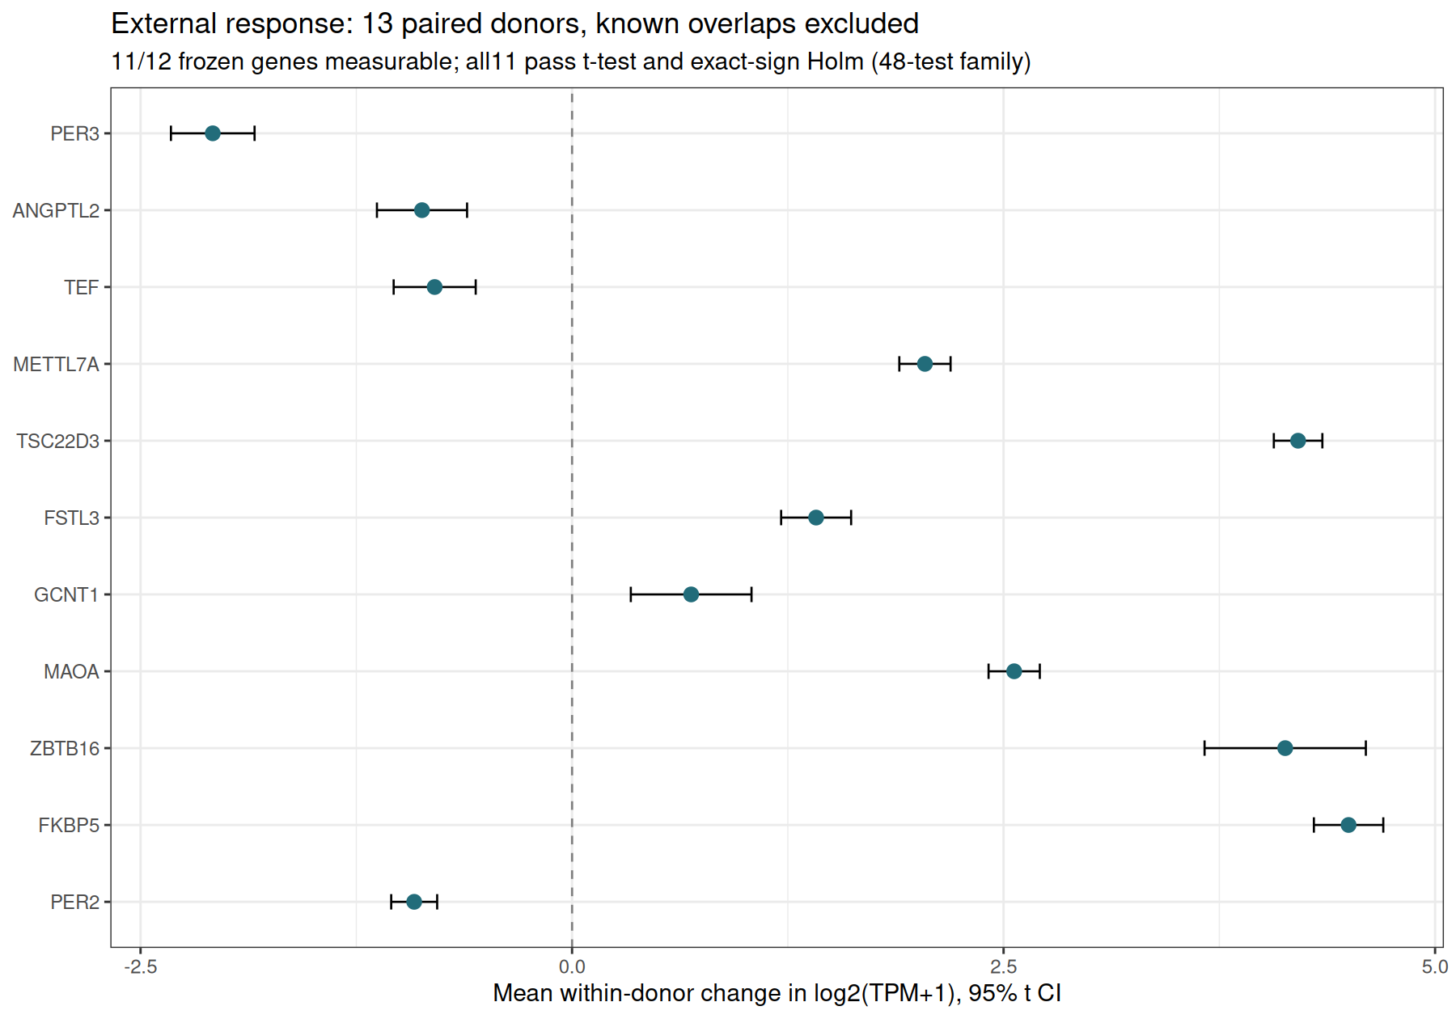
旧12候选分母及13供体配对；点态CI，缺测原位置保留。

补充图 S2 A549药理及暴露条件差
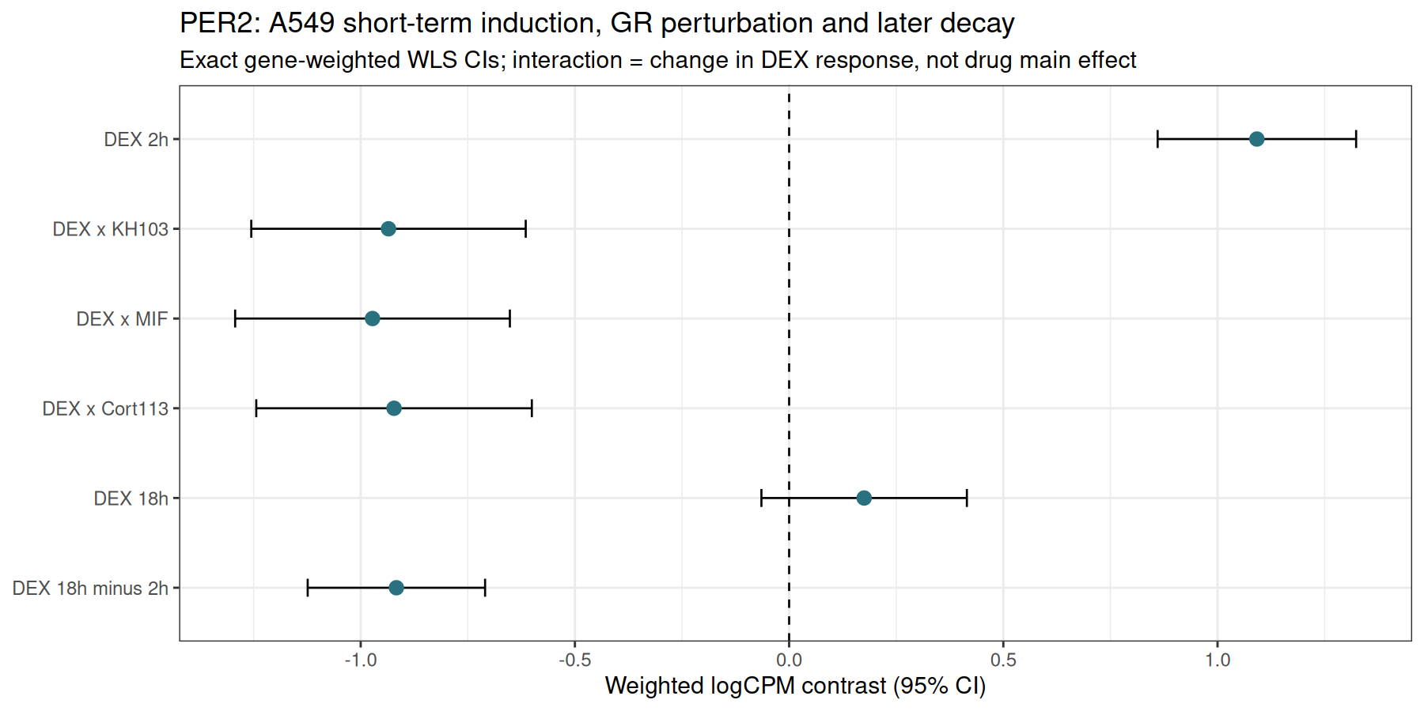
原48/12/24families，短/长DEX安排总窗口均18h。

补充图 S3 GR遗传交叉检验
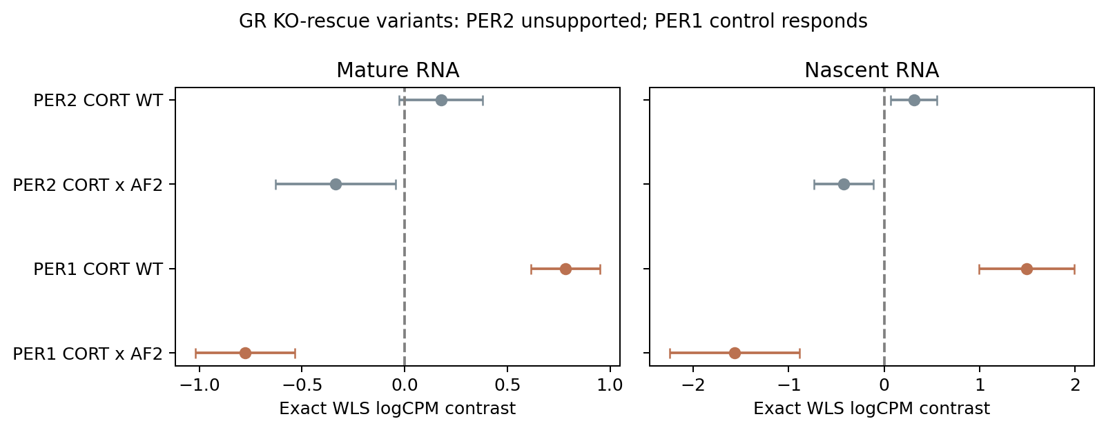
U2OS预印本rescue变体，无空KO；PER1控制不替代PER2。

补充图 S4 完整原LFQ的METTL7A逐供体标签
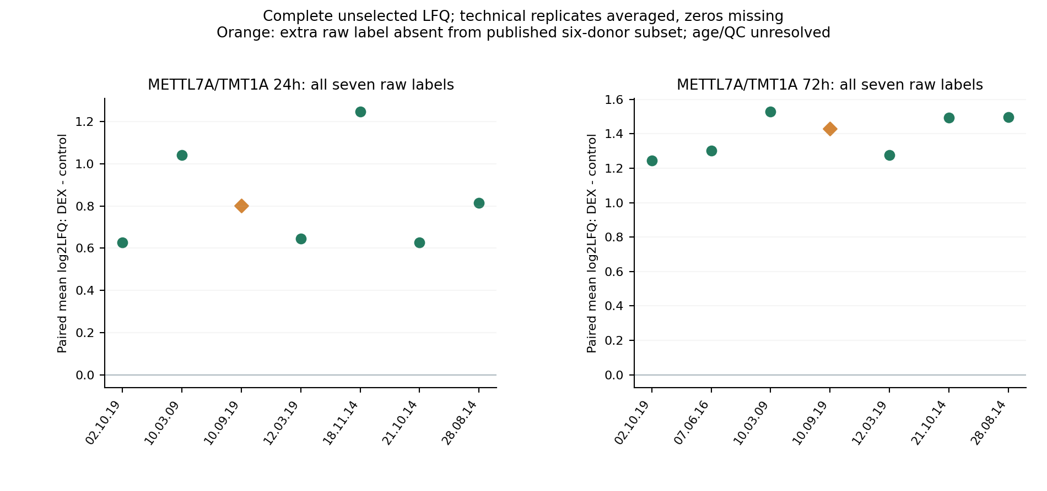
原七日期标签与发表六供体冲突，橙色额外标签年龄/QC未知；0缺测无填补、技术重复先平均，精确全family未确认。

补充图 S5 完整上清数组的效应与统一BH
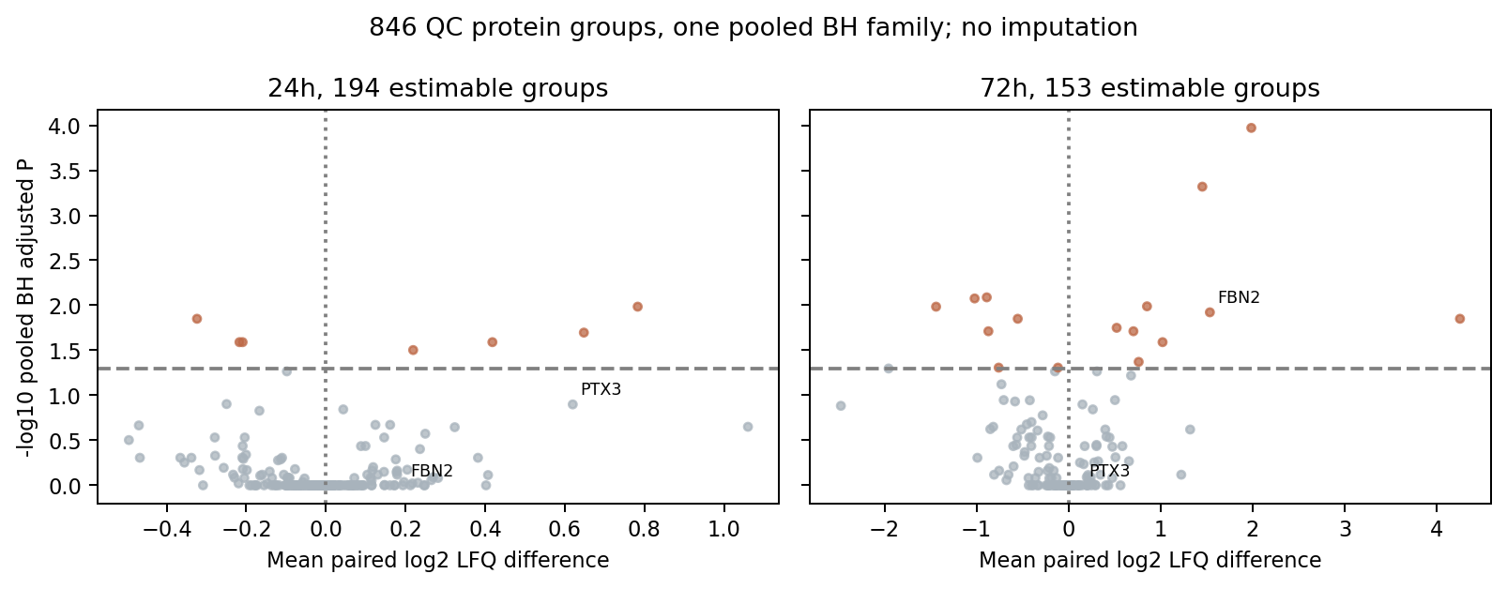
复用原secretome图：846位置统一BH、194／153可估计；未可估计仍在分母内，不画作零效应。各点是protein group，不将多gene组分配给单基因。

补充图 S6 四数组与发表非零LFQ一致性
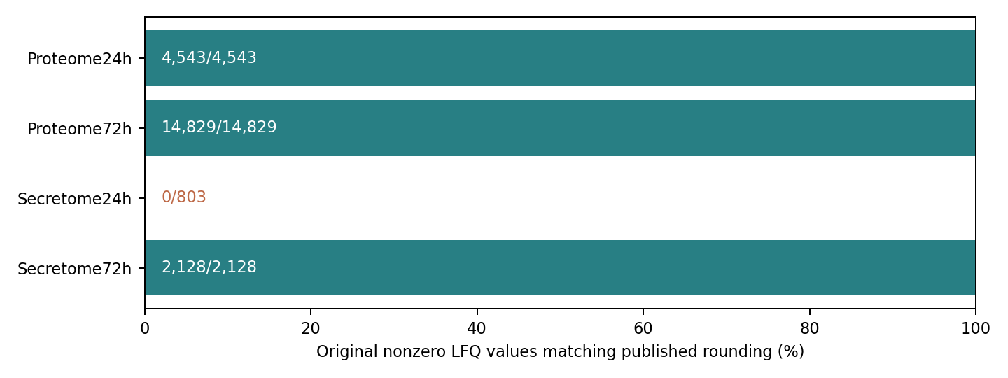
复用原来源诊断图。24h上清0/803而其他对应数组全部舍入一致；图示匹配率不是候选效应或处理原因检验，不修正发表值。

